Coord1
eth0 = default net1 172.16.224.230
eth1 10.8.248.1 255.255.255.0
def 20.8.248.2
Отключить Firewall, настроить IPv4, включить сетевое обнаружение и откатить дату на 1 год, накатить C++
- Установить БД на net1 open (Vipnet_A7R-Soft-___000-server-packages-sqlexpre)
- Установить ЦУС сервер net1 admin(установить через powershell команда start путь до установщика.MSI) (Vipnet_A7R-Soft-___000-server-packages-ru_ru-winnccse)
- Установить ЦУС клиент net1 open(установить через powershell команда start путь до установщика.MSI) (Vipnet_A7R-Soft-___000-client-packages-ru_ru)
- Установить УКЦ net1 admin (vipnet a7r/ soft/_____/setup)
- Установить CA informing net1_admin (vipnet c/ ca inform)
- Установить VIPnet Client net1 Admin (vipnet c5/ soft/client r)(после перезагрузки не забываем выставить дату)
(Пункт установки 1-5 нажимаем везде продолжить и установить)
- Настройка Net 1 Coord Net2 Coord(откатить год 2023) — после 12
- Установить на Net1 operCA (установить с++, дату, отключить firewall, обнаружение и установить IP)
- VIPnet Client (vipnet c5/ soft/client r)(поле перезагрузки выставляем дату)
- Publication service (vipnet p6/____/soft/setup)
- Registration Point (VIPnet r629/________/soft/ setup)
- CA informing(vipnet c/ ca inform)
(Подпункт 1-4 установки 7 нажимаем везде продолжить и установить)
- Настроить net2 client (установить с++, дату, отключить firewall, обнаружение и установить IP, поменять сетевой адаптер на net2) установить VIPnet client
- Инициализация УКЦ на net1 admin
- Заходим в УКЦ
- Настройка новой БД
- Нажимаем далее и указываем IP SQL(net1 open) имя бд по умолчанию
- По имени и паролю (sa xxXX1234)
- Заполнить все необходимые данные для сертификата
- Нажимаем «Далее» до раздела перевода УКЦ в режим аккредитованного удостоверяющего центра и ставим галочку для работы в этом режиме
- Нажимаем «Далее» до раздела «Настройка паролей» и ставим галочку собственный пароль
- Вписываем пароль
- Нажимаем «Далее» до конца
- Создаем структуру ЦУС на NET1 open
- Переходим в раздел «координаторы» и создаем 2 координатора(1- координатор центр офис, 2- координатор филиала)(одноименного пользователя создавать не нужно)(галочка «Выполняет функции VPN-сервера)
- Переходим в свойства созданных координаторов и во вкладке «Роли узла» удаляем все роли и добавляем новую роль (Coordinator HW-VA)
- В свойствах координаторов переходим во вкладку межсерверный канал и настраиваем его (добавляем другой коорд.)
- Переходим во вкладку «Клиент» и создаем 3 клиента (Admin (корд центр офис), Node_CR (корд центр офис), User(корд филиала)) убрать галку с «создать одноименного пользователя»
- Для клиента Node_CR необходимо добавить роль Registration point
- Переходим во вкладку «пользователи» и создаем пользователей для координаторов и клиентов(Admin, Node_CR, user2, Sub_Coord,Root_Coord)
- Переходим в свойства пользователей и устанавливаем связь в соответствии с таблицей в задании
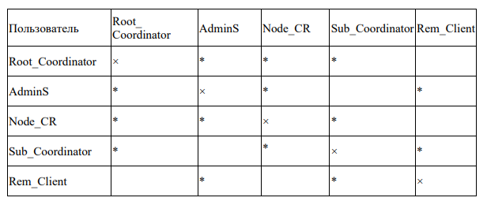
- Если требуется по заданию выгрузка HTML структуры, то переходим в раздел «Моя сеть» - «Сохранить отчёт о структуре сети в файл» и сохраняем на рабочий стол выбирая тип файла HTML
- Для создания справочника переходим в раздел «Моя сеть» и выбираем вкладку «создать справочник» и нажимаем кнопку «для всего списка»
- Далее переходим в УКЦ на NET1 Admin в раздел «Сетевые узлы» выделяем все узлы ПКМ и «выдать новый дистрибутив ключей», в открывшейся вкладке нажимаем «далее» до ввода пароля, вводим пароль и нажимаем снова «далее» до самого конца(процесс повторяется 5 раз)
- После выдачи ключей можно провести первичную инициализацию всех клиентов и координаторов, для этого скидываем на флэшку ключи и переходим на соответствующую машину.
1) Переходим на net1 coord, монтируем флешку к вирт. Машине и выбираем считывание ключей с usb, выбираем ключ root_coord
настраиваем только два адаптера eth0 и eth1
2)выбираем yes при настройки интерфейса, но не используем dhcp
все ip выставляем в соответствии с заданием.
3)После Настройки интерфейсов подойдет выбор default gateway(прописываем ip net2 coord)
3)Далее DNS и NTP не включаем
4) Соглашаемся со всем и доходим до virtual ip, не включаем
5)при выборе vpn-connection отказываемся, при выборе vpn services соглашаемся
(Проделываем также с sub_coord)
- При установки ключей на VIPnet clien на net1Admin ставим ключи от Admin
- При установки ключей на VIPnet clien на net1OperCA ставим ключи от Node_CR
- При установки ключей на VIPnet Registration point на net1OperCA ставим ключи от Node_CR
- При установки ключей на VIPnet clien на net2 Client ставим ключи от User
- Входим на VIPnet client net1Admin и net1operCA Net2Client разрешаем работу с сетью, если есть проблема с элек. Подписью нажимаем «напомнить позже»
- После того, как вы установили ViPNet Client на ВМ с серверным ЦУС, вам нужно будет разрешить подключение к БД, т.к. клиент блокирует все входящие и исходящие подключения.
1)Заходим в «сетевые фильтры» «фильтры открытой сети» и «создать»
2)Возле вкладки «Действие» ставим галочку «пропускать трафик» и «ок»
Данные действия проделываем на Net1Admin и net1operCA
3)заходим в «защищенная сеть» и проверяем работу с оператором и координатором(если связи с координатором нет то открываем его, переходим в раздел с ip адресом и добавляем ip координатора и применяем )
20)Переходим на Net1_Admin, открываем деловую почту, пишем письмо «тест» и отправляем net2_Client
21) Переходим на net2_Client, открываем VipNet Client,нажимаем «сообщение» отправляем сообщение «тест» на Net1_Admin
22)Для создания сертификата заходим в Registration Point, будет ошибка по ключам, необходимо сменить каталог, меняем по пути C:\ProgramData\Infotecs\<Идентификатор>
23)В левом углу нажимаем значок «зарегистрировать пользователя», после регистрации пользователя нажимаем ПКМ, в разделе сертификаты выбираем создать запрос, после создания запроса закрываем диалоговое окно ожидания и переходим во вкладку «запросы» «Запросы на сертификаты» и «отправленные» заходим в наш запрос и переходим во вкладку «статус», если видим статус «создан», то перезагружаем Net1_Admin и Net1_NodeCR, далее в течении 5 минут сертификат должен прийти на УКЦ.
В УКЦ на Net1_Admin переходим в раздел «Удостоверяющий центр», находим необработанный запрос и удовлетворяем.
24) Для аннулирования сертификата переходим в Registration Point раздел «сертификаты», находим сертификат ПКМ и аннулировать.

Компрометация

Компрометация ключей
В случае компрометации ключей какого-либо пользователя выполните следующие действия:
1) В окне программы ViPNet Удостоверяющий и ключевой центр в представлении Ключевой центр в разделе Пользователи выберите одного или нескольких пользователей и в контекстном меню выберите пункт Ключи пользователя > Считать скомпрометированными.
2) В появившемся окне подтвердите, что нужно считать ключи пользователя скомпрометированными. Если вместе с ключами пользователя были скомпрометированы его ключи электронной подписи, установите флажок Аннулировать сертификаты выбранных пользователей.

Рис. 12. Окно с запросом подтверждения, что ключи пользователя считаются скомпрометированными

3) После этого ключи пользователя будут считаться скомпрометированными, его значок изменится. Также будут изменены (увеличены на единицу) вариант персонального ключа пользователя и вариант ключей всех узлов, на которых зарегистрирован пользователь.
4) Создайте и передайте в ЦУС новые ключи для пользователя, только после этого создайте и передайте в ЦУС ключи для узлов, на которых он зарегистрирован. Затем создайте и передайте в ЦУС ключи для всех узлов, связанных с узлами, на которых зарегистрирован скомпрометированный пользователь.
Новые ключи из ЦУСа должны быть отправлены сначала на узел или узлы, на которых зарегистрирован пользователь, ключи которого считаются скомпрометированными, а затем на все остальные узлы.
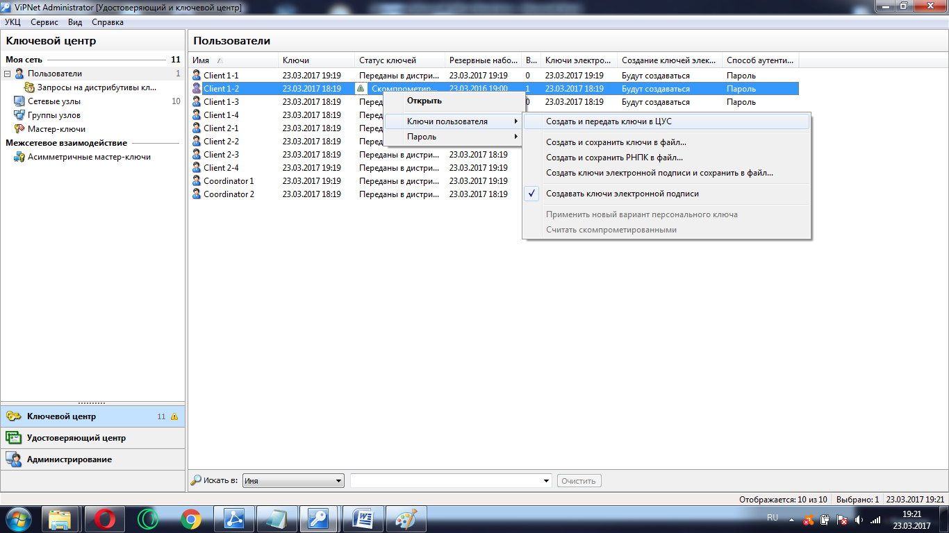
Рис. 13. Создание новых ключей

Новые ключи из ЦУСа должны быть отправлены сначала на узел или узлы, на которых зарегистрирован пользователь, ключи которого считаются скомпрометированными, а затем на все остальные узлы.
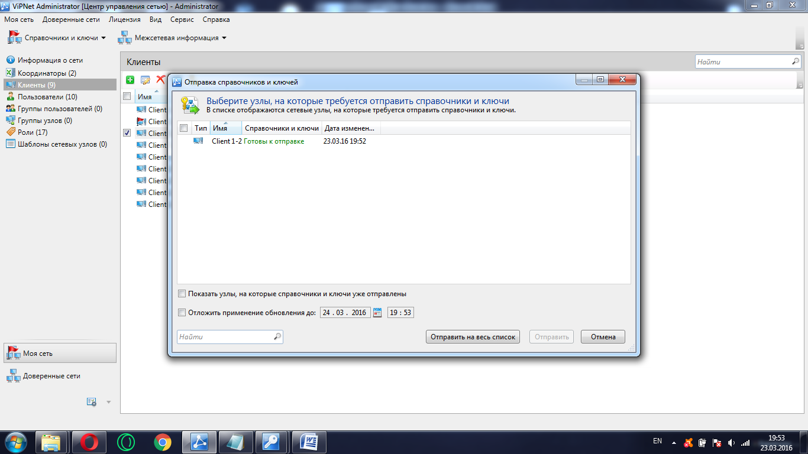
Рис. 14. Отправка ключей из ЦУС
5.2. Создание РНПК
Чтобы создать резервные наборы персональных ключей для пользователей отдельно от других ключей, выполните следующие действия:
В окне программы на панели навигации Ключевой центр перейдите в раздел Моя сеть > Пользователи.
В списке пользователей на панели просмотра выберите пользователей, для которых требуется создать резервные наборы ключей.
В контекстном меню пользователей выберите пункт Создать и сохранить РНПК в файл.
В появившемся окне укажите папку на жестком или съемном диске для сохранения файлов РНПК.
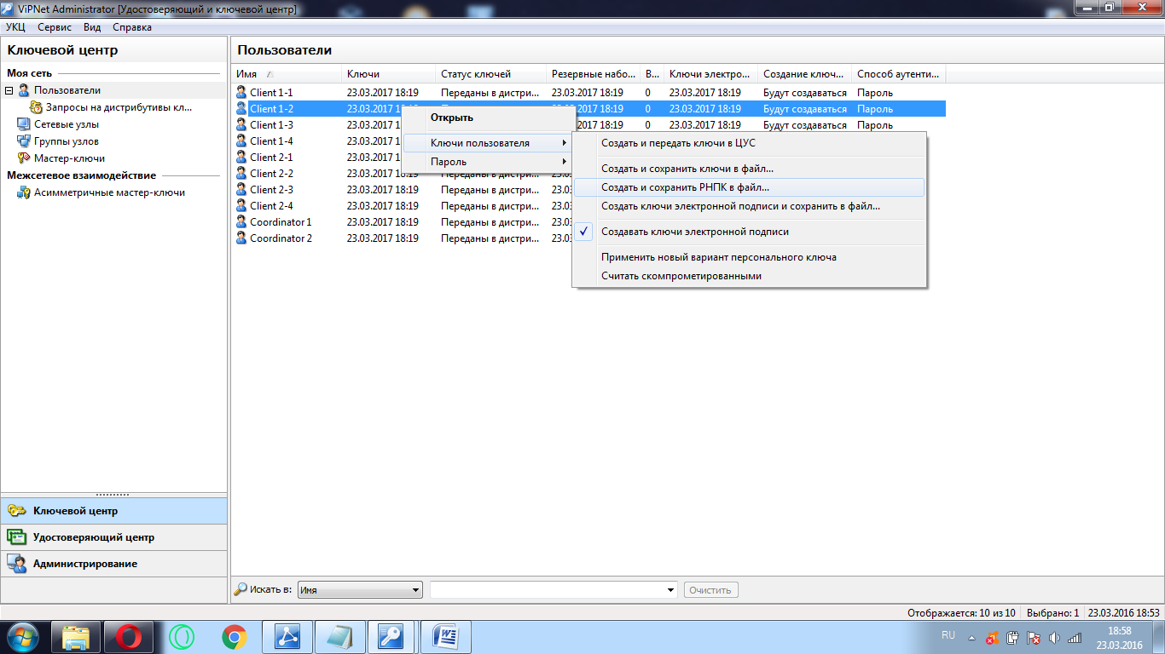
Рис. 15. Создание РНПК
Агрегирование
35)На Net2_Coord переходим в привилегированный режим через команду «enable»
36) Прописываем:
1)inet ifconfig eth1 class slave (соглашаемся с заявлением после команды)
2)inet ifconfig eth0 class access
3)inet ifconfig eth1 class access
4)inet ifconfig eth1 address «ip адрес» netmask «маска подсети»
5)inet ifconfig eth0 address «ip адрес» netmask «маска подсети»
6)inet ifconfig eth1 class slave
7)inet bonding add 0 mode balance-rr slave eth1
iplir adapter add bond0
8)iplir adapter traffic bond0 on
9)inet ifconfig bond address «ip-адрес» netmask «маска подсети»
10)inet ifconfig eth1 up
11)inet ifconfig bond0 up

